제니스가 강렬한 대비 효과를 선사하는 데피 21 및 데피 클래식 블랙 & 화이트를 제니스 부티크와 온라인 매장에서 독점 출시합니다.

블랙 & 화이트는 단순한 컬러 그 이상으로, 고층 건물이 가득한 도시의 감각과 세련된 예술 및 패션의 트렌드를 반영하는 중요한 디자인 언어입니다. 이번에 선보이는 제니스 부티크 익스클루시브 블랙 & 화이트 에디션은 그동안 독특한 소재와 화려한 컬러로 많은 변화를 거듭해온 데피 21 및 데피 클래식과는 확연히 다른, 과감한 무채색의 매력을 선보입니다.

데피 컬렉션에서 가장 상징적인 두 모델을 트렌디하게 재해석한 이번 타임피스는 블랙과 화이트라는 대비되는 두 컬러를 매혹적으로 연출해 시계의 독특하고 대담한 구조를 강조합니다. 스타일을 중요시하는 오늘날의 시계 애호가를 위한 모던하면서도 실용적인 작품이라고 할 수 있습니다.

마이크로블라스트 처리된 44mm의 블랙 매트 세라믹 케이스를 탑재한 데피 21과 41mm 케이스를 탑재한 데피 클래식은 광택이 없는 마감 기법으로 빛을 반사하기보다는 흡수해 각면 케이스의 세련된 라인을 강조하며, 여기에 화이트 세라믹 베젤이 선명한 대비 효과를 더하며 두 모델의 다이얼에 입체감을 선사합니다.

데피 21 모델에 장착된 화이트 컬러의 0.01초 스케일과 30분 크로노그래프 카운터는 마치 블랙 무브먼트의 위를 떠다니는 것처럼 보입니다. 중앙에 별 모티프를 장식한 데피 클래식의 모던한 오픈 다이얼은 부티크 익스클루시브 에디션에서도 화이트 플랜지 링과 블랙 대칭 오픈 다이얼을 통해 유사하게 연출되며, 블랙 및 화이트 코두라 효과의 러버 스트랩이 디자인을 완성합니다. 데피 블랙 & 화이트 에디션은 질감을 살린 블랙 러버 스트랩을 추가로 제공하며, 이를 활용해 더욱더 절제된 스타일을 연출할 수 있습니다.

데피 21 블랙 & 화이트와 데피 클래식 블랙 & 화이트는 2020년 8월 31일부터 제니스 부티크와 온라인 매장에서 독점 판매됩니다.

제니스: 별을 향한 도전.

제니스는 어려움을 극복하고 꿈을 추구하며 이를 이뤄내는 모든 이들에게 영감을 선사하고자 합니다. 1865년 설립 이후 제니스는 현대적 의미의 “시계 매뉴팩처”라고 불리는 최초의 컴퍼니로 자리 잡았고, 제니스 시계는 영국해협 횡단으로 역사의 한 페이지를 장식한 루이 블레리오와 성층권 자유낙하 기록을 세운 펠릭스 바움가트너에 이르기까지 큰 꿈을 꾸며 불가능을 이루기 위해 노력해 온 특별한 인물들과 함께해 왔습니다.

길잡이별을 따라 혁신을 거듭하는 제니스는 뛰어난 인하우스 방식으로 자체 개발 및 제작한 무브먼트를 선보입니다. 최초의 오토매틱 크로노그래프인 엘 프리메로에서부터 0.01초까지 정확하게 측정하는 가장 빠른 크로노그래프인 엘 프리메로 21, 그리고 30개가 넘는 부품을 단일 요소로 대체하며 레귤레이팅 기구의 혁신을 이끈 인벤터까지, 제니스는 한계를 뛰어넘어 언제나 새로운 가능성에 도전합니다. 제니스는 1865년부터 지금까지 대담한 도전으로 한계를 뛰어넘는 이들과 함께 스위스 워치메이킹의 미래를 만들어 가고 있습니다. 지금이 바로 별을 향해 손을 뻗을 시간입니다.
데피 21 블랙 & 화이트
레퍼런스 번호: 49.9007.9004/11.R923

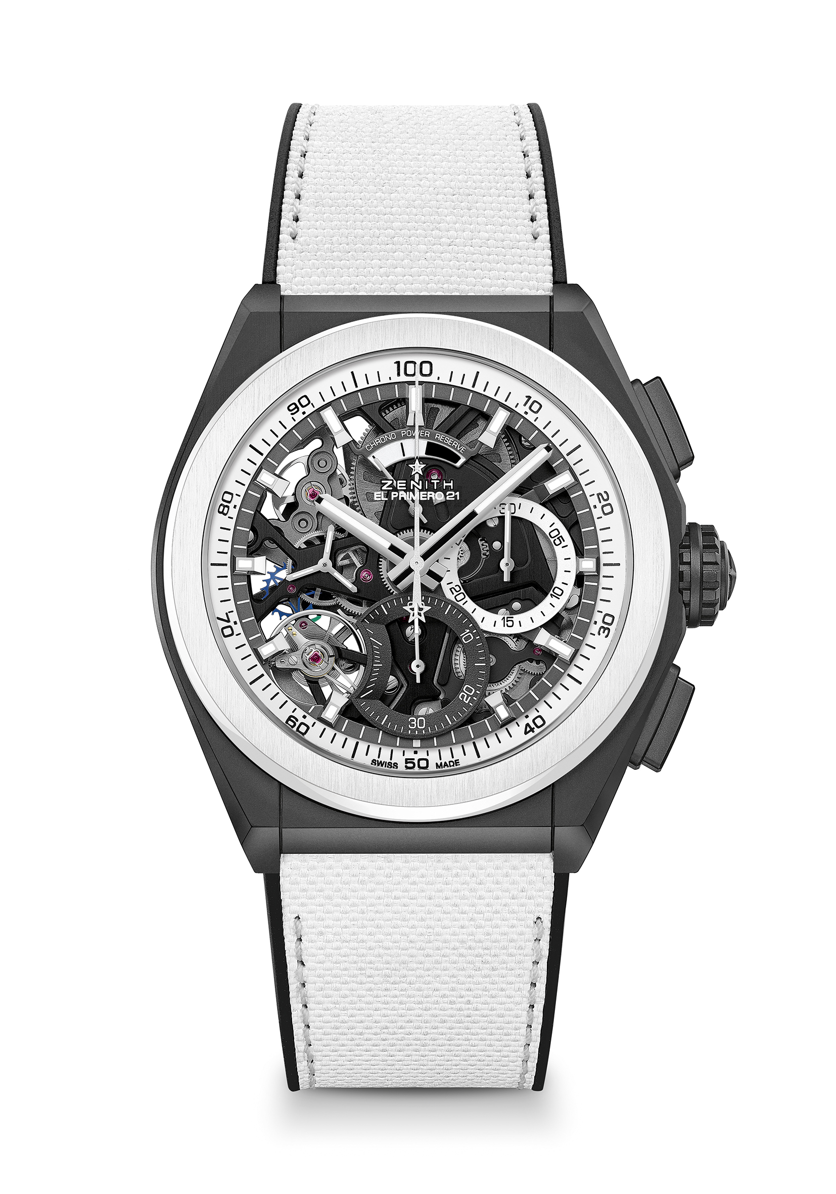
핵심 사항: 0.01초 크로노그래프 무브먼트. 제니스만의 시그니처인 초당 1회 회전수의 역동적인 성능 시계용 이스케이프먼트 1개(시간당 36,000회 - 5Hz), 크로노그래프용 이스케이프먼트 1개(시간당 360,000회 - 50Hz). 타임 랩(TIME LAB) 크로노미터 인증.
무브먼트: 엘 프리메로 9004 오토매틱
진동 수 시간당 36,000회(5Hz)
파워 리저브 약 50시간
기능: 0.01초 세컨드 크로노그래프 기능. 12시 방향에 위치한 크로노그래프 파워 리저브 인디케이션. 중앙에 위치한 아워 및 미닛 핸즈. 9시 방향에 위치한 스몰 세컨즈, 센트럴 크로노그래프 핸드, 3시 방향에 위치한 30분 카운터, 6시 방향에 위치한 60초 카운터
가격 13,900 스위스 프랑
소재: 블랙 매트 세라믹, 화이트 세라믹 베젤
케이스 44mm
다이얼: 두 가지 컬러의 카운터가 장착된 오픈워크
방수: 10ATM
아워 마커: 로듐 도금, 각면 처리 및 슈퍼 루미노바®SLN C1 코팅
핸즈: 로듐 도금, 각면 처리 및 슈퍼 루미노바®SLN C1 코팅
브레이슬릿 & 버클: 화이트 "코두라 효과"의 블랙 러버. 블랙 DLC 코팅 처리된 티타늄 더블 폴딩 클래스프.

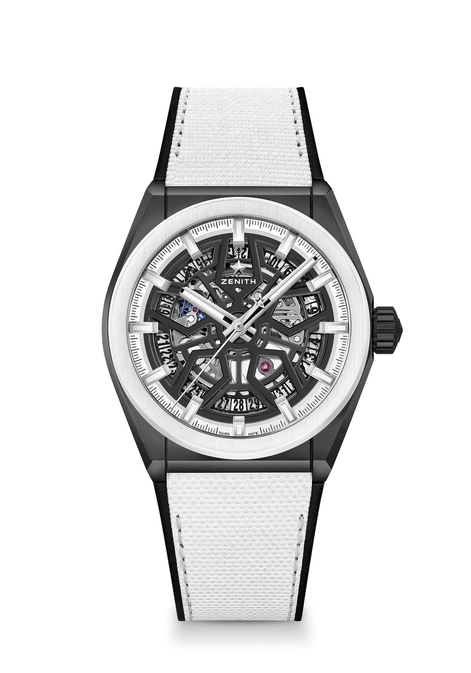
데피 클래식 블랙 & 화이트
레퍼런스 번호: 49.9005.670/11.R943

핵심 사항: 블랙 세라믹 케이스, 41mm. 자체 제작 엘리트 스켈레톤 무브먼트. 실리콘 이스케이프 휠 및 레버.
무브먼트 엘리트 670 SK, 오토매틱.
진동 수: 시간당 28,800회(4Hz)
파워 리저브: 최소 48시간
기능 중앙에 위치한 아워 및 미닛 핸즈. 센트럴 세컨즈 핸드. 6시 방향에 위치한 날짜 표시창
가격 8400 스위스 프랑
소재: 블랙 매트 세라믹, 화이트 세라믹 베젤
케이스 41mm
다이얼: 블랙 오픈워크
방수: 10ATM
아워 마커: 로듐 도금, 각면 처리 및 슈퍼 루미노바® SLN C1 코팅
핸즈: 로듐 도금, 각면 처리 및 슈퍼 루미노바® SLN C1 코팅
브레이슬릿 & 버클: 화이트 "코두라 효과"의 블랙 러버. 블랙 DLC 코팅 처리된 티타늄 더블 폴딩 클래스프.

